Reseberättelse American Heart Association`s Scientific sessions 2013, Dallas, USA

Jag vill börja med att tacka Vårdprofessioner inom Cardiologi (VIC) och Forskningsstiftelsen vid hjärtsektionen, Östra Sjukhuset för ekonomiskt bidrag som gjort det möjligt för mig att kunna delta vid American Heart Association`s Scientific Sessions 5 dagars kongress i Dallas, USA.

Jag heter Linda Ashman Kröönström och arbetar som sjukgymnast med vuxna med medfödda hjärtfel (GUCH) vid Sahlgrenska Universitetssjukhuset/Östra Sjukhuset i Göteborg. Den 15 november reste jag till Dallas för att presentera en poster med titeln ”Exercise capacity and level of physical activity in a broad population of adults with congenital heart disease”, vid American Heart Association`s (AHA) Scientific Sessions.

Postern presenterade jag vid sessionen ”Adult congenital heart disease: Outcomes”. Postern sammanfattar projekt nr 2 i mina doktorandstudier och medförfattare är Linda Johansson, Anna-Klara Zetterström, Åsa Cider, Peter Eriksson och Mikael Dellborg. Huvudbudskapet är att självrapporterad fysisk aktivitetsnivå hos patienter med GUCH ska tolkas med försiktighet innan fysisk prestationsförmåga har bedömts objektivt. Det var mycket givande att få diskutera mitt arbete under sessionen vilket resulterade i nya infallsvinklar om mitt projekt. Vid samma session medverkade två andra svenskar, nämligen Daniel Rinnström och Bengt Johansson från Umeå med en poster med titeln ”High prevalence of arterial hypertension in adults with repaired coarctation of the aorta”. Det verkar som att mer och mer svensk forskning inom GUCH är på gång!

Programmet under AHA var mycket digert och det var en svår uppgift att finna och sålla bland det man ville lyssna på. Jag följde 2 olika spår, GUCH förstås och även fysisk aktivitet och träning och gick på flera postersessioner inom dessa områden och lyssnade på flera föredrag. Positiva intryck från den här AHA kongressen jämfört med AHA`s kongress i Chicago 2010, var att fysisk aktivitet och träning var ett eget led i kongressen, dvs. att det varje dag fanns något spännande att lyssna på inom detta område. Svårigheter att mäta fysisk aktivitet var ett ämne som diskuterades flitigt under kongressen, bl.a. talade svenske Ulf Ekelund om felkällor med olika typer av mätinstrument men betonade, trots kända felkällor, vikten av att mäta fysisk aktivitet. Barbara Ainsworth – en guru inom energiomsättning vid fysisk aktivitet – förordade mätning av fysisk aktivitetsnivå med både accelerometer och frågeformulär, detta för att ett frågeformulär kan fånga upp vilken typ av träning personen utför. Ett föredrag handlade om svårigheterna att få anslag till forskning om fysisk aktivitet men huvudbudskapet var att det är möjligt att få anslag om man tänker som följande, ”aim high, be bold, be persistent!”. Ett annat föredrag handlade om kreativa förslag för att öka den fysiska aktivitetsnivån i världen där flera föredragshållare diskuterade vikten av att anpassa samhället med trottoarer, parker men också att försöka minska användandet av bilar – ett stort men viktigt uppdrag!

Minskad fysisk aktivitetsnivå hos ungdomar var också något som ett par föreläsningar berörde. Den fysiska aktiviteten minskar i tonåren, tv-tittandet minskar tillföljd av att datoranvändandet ökar vilket även spelandet av olika datorspel gör. Det känns viktigt att ha vetskap om detta i vårt arbete med unga vuxna patienter med GUCH. Inom GUCH-området hölls två givande föreläsningar av en amerikansk läkare vid namn Kim Yuli, som bl.a. talade om varför patienter med Fontan-cirkulation ofta får en sviktande hjärtfunktion. Föredraget hölls ur ett fysiologiskt perspektiv och innehöll mycket bra information. Bl.a. talade hon om vikten av att utföra arbetsprover för att objektivt kunna bedöma patienternas funktionsförmåga, vilket intresserar mig mycket då min poster handlade om submaximala cykeltest för patienter med GUCH.

Något som var glädjande, var att det var flera sjukgymnaster som presenterade olika projekt och modererade föreläsningar. Kongressdeltagarna uppmuntrades till fysisk aktivitet och träning via en stegtävling som pågick under kongressen och en morgon anordnades det promenad/löptävling. Även fast vi tyckte att löpartävlingen vara för tidigt på morgonen för vår smak (kl 6.00…) för att vi skulle vilja delta!

Sammanfattningsvis var kongressen mycket givande och lärorik. Förutom det jag lärt mig under kongressen, har jag bl.a. lärt mig att det finns en poäng med att trycka upp sin poster på plats - då slipper man vara nervös hela flygningen för att man ska glömma röret med postern i fikakön när man är jättehungrig, vilket faktiskt är lätt hänt!

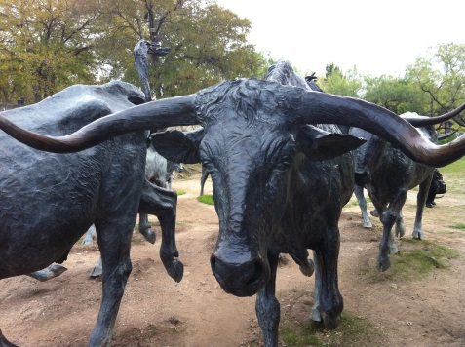
Invigningen

Med Vänlig Hälsning

Linda Ashman Kröönström
Leg. sjukgymnast, Doktorand vid Institutionen för neurovetenskap och fysiologi
Sjukgymnastik- och arbetsterapienheten
Sahlgrenska Universitetssjukhuset, Östra Sjukhuset

